**Лабораторная работа 2**.

Проектирование информационной архитектуры

**Цель работы**: Научить студентов определять требования к контенту и создавать информационную архитектуру сайта.

**Задание**:

1. Провести краткий анализ конкурентов (сайтов, которые имеют схожую тематику или решают похожие задачи).

2. Описать для каждой выделенной группы пользователей (на прошлой работе) типичных персонажей, опередить список их потребностей. Для каждого пользователя определить список задач, проблем, решений.

3. Описать сценарии поведения персонажей.

4. Составить структуру взаимосвязей между страницами и их иерархию и взаимосвязи элементов. Это позволяет взглянуть на проект в целом, увидеть объем работы и оптимизировать ее, если возникнет такая необходимость. Знание структуры проекта также очень облегчает дальнейшую работу над распределением функциональности и информационной архитектуре.

5. Создаем описание для каждой страницы проекта, размечая по ним функциональные возможности и содержимое сайта. На этом этапе мы составляем совместно с клиентом описание для каждой страницы. Для каждой страницы мы определяем:

* функциональность;
* информацию, которая будет на ней присутствовать,
* цели, которые она выполняет,
* точки входа на страницу и выхода из неё.

Результат этого этапа:

1. Описание конкурентов.

2. Описание персонажей, их задач, проблем, решений.

3. Описание сценариев действий персонажей.

4. Описание всех функциональных возможностей проекта.

5. Описание структуры взаимосвязей и иерархии страниц.

6. Описание каждой страницы с функциональной стороны и со стороны информационной архитектуры.

## Пример проектирования на уровне структуры Интернет-издания газеты «Радист»

Проектирование на уровне набора возможностей можно определить как функциональные спецификации и требования к содержимому интернет-издания или контенту.

Задача данного этапа – превратить описанную стратегию в возможности проектируемой системы и ответить на вопрос «Что будет делать интернет-издание?». То есть преобразовать потребности пользователей и цели сайта в конкретные требования к содержимому и функциональности сайта – к тому, что он предлагает пользователям.

На уровне набора возможностей проявляется разделение интернета на программные интерфейсы и гипертекстовые информационные пространства. На «программной» половине мы занимаемся функциональностью – тем, что составляет «перечень функций» программного продукта. На «гипертекстовой» половине мы имеем дело с контентом – традиционной сферой издательских и маркетинговых компаний.

Проектирование на данном уровне можно назвать разработкой документированных требований к продукту или функциональными спецификациями. Строго определенный набор требований позволяет более эффективно распределять работу на следующих этапах, физические и временные затраты.

В разрабатываемом интернет-издании определено, что *единицей информации* является *один материал*, *статья*. Определение перечня функций, предоставляемых пользователю интернет-изданием, зависит от особенностей пользователей и их предпочтений, а также самого содержимого сетевого информационного ресурса.

Для проектирования издания на уровне набора возможностей выделены основные форматы используемой информации в ресурсе:

– сформатированный текст (*.html);

– текстовые материалы для скачивания (*.doc, *.xls, *.pps);

– файлы формата *.pdf для скачивания;

– архивные файлы (*.rar, *.zip);

– изображения (*.jpg, *.gif, *.png);

– аудиофайлы;

– видеофайлы;

– флеш-анимация;

– гиперссылки на внешние источники.

Характеристики перечисленных типов контента приведены в таблице.

Таблица 1.

Типы контента интернет-издания и его характеристики

|  |  |
| --- | --- |
| **Тип контента** | **Характеристики** |
| Статья (включая типы статей:  официальный документ,  интервью,  репортаж,  анонс,  отчет и другие). | 1. Дата создания в формате дд.мм.гггг чч:мм.  2. Дата актуальности в формате дд.мм.гггг.  3. Автор в формате ФИО, должность, подразделение, фото.  4. Метки (индексный словарь).  5. Рубрики.  6. Тип статьи (фотоотчет, статья, вам слово, документ, анонс, другое).  7. Заголовок и текст материала.  8. Источник (например, газета «Радист», №1 январь 2010, либо ссылка на источник в интернете, если эта информация была опубликована на федеральных или региональных сайтах). |
| Материал для скачивания | 1. Дата создания в формате дд.мм.гггг чч:мм.  2. Дата актуальности в формате дд.мм.гггг.  3. Название документа в качестве ссылки для скачивания.  4. Краткое описание. |
| Изображение | 1. Подпись. |
| Фотогалерея,  мультимедиа файлы (аудио, видеозаписи, документы) | 1. Дата создания в формате дд.мм.гггг чч:мм.  2. Дата актуальности в формате дд.мм.гггг.  3. Автор в формате ФИО, должность, подразделение.  4. Метки (индексный словарь).  5. Рубрики.  6.Тип статьи (фотоотчет, видео, аудиозапись, презентация). 7.Заголовок и краткое описание. |
| Архивный номер | 1. Номер газеты в формате: №1 месяц год.  2. Тема номера, краткое описание.  3. Метки (индексный словарь).  4. Рубрики. |

Проектирование на уровне набора возможностей предполагает определение функций, предоставляемых пользователям для работы с ресурсом. Для данного проекта проектирование на этом этапе играет существенную роль, поскольку задачи проекта полностью ориентированы на взаимодействие с пользователями. Следовательно, набор рабочих функций, предоставляемых читателям интернет-издания, во многом должен отвечать требованиям оперативного размещения и доступа к новостным ресурсам университета, возможности самостоятельного участия в формировании нового печатного номера газеты, доступа к последним или архивным текстовым и мультимедиа-материалам. Таким образом, сформированы основные группы функций и предоставляемые пользователям возможности при использовании интернет-газеты.

Функциональные возможности интернет-издания рассмотрены в таблице 2.

Таблица 2.

Функции и возможности, предоставляемые интернет-изданием

для работы с контентом и взаимодействия с пользователем

|  |  |
| --- | --- |
| **Группа функций**  **интернет-издания** | **Возможности пользователя** |
| Управление данными | – Добавить новый материал;  – изменить материал или комментарий;  – удалить материал или комментарий;  – восстановить. |
| Просмотр | – Прочитать статью;  – печатать;  – скачать материал. |
| Поиск | – Полнотекстовый поиск;  – расширенный поиск:  – просмотр по рубрикам;  – просмотр по индексному словарю;  – просмотр по автору;  – просмотр по типам данных;  – с сортировкой по дате;  – с сортировкой по популярности. |
| Взаимодействие  с пользователем  (интерактивность) | – Голосовать за материал;  – оставить комментарий;  – написать в редакцию;  – подписаться на новости;  – отправить ссылку на статью в *Twitter, Livejournal.* |
| Архив | – Посмотреть список газет в архиве с сортировкой по годам;  – открыть номер газеты;  – прочитать краткое описание к номеру;  – посмотреть номер газеты;  – скачать номер. |

После сбора и ранжирования требований пользователей к интернет-изданию и определения функциональной части необходимо перейти к разработке концептуальной структуры сайта.

В традиционном подходе к разработке программного обеспечения создание структурированного опыта взаимодействия называется проектированием взаимодействия с пользователем. При проектировании на данном уровне необходимо предполагать возможное поведение пользователя при работе с системой и реакцию системы на действия пользователя.

Для исключения возможных ошибок реакции пользователя и системы необходимо уделить особое внимание разработке информационной архитектуры при проектировании на уровне структуры. Информационная архитектура на сегодняшний день самостоятельно охватывает ряд дисциплин, традиционно имеющих отношение к работе с информацией. Сюда входят журналистика, коммуникационный дизайн, библиотечное дело и другие. Любая из данных дисциплин неразрывно связана с проектированием интернет-издания. Поэтому сетевая версия журнала имеет ряд отличий и преимуществ перед обычным сайтом какой-либо организации.

Информационная архитектура включает нисходящий подход (построение web-ресурса на основе его целей и потребностей пользователя) и восходящий подход (выделяются категории и подкатегории контента, объединяющиеся впоследствии в более крупные структуры). В данном проекте использовались оба подхода последовательно в целях определения наиболее удобных методов работы пользователей с сайтом.

Собственное представление пользователей о поведении представленных в интернет-издании компонентов называется концептуальной моделью. При разработке концептуальной структуры интернет-издания определены основные страницы, необходимые для функционирования проекта, а также обязательные элементы страниц.

Таблица 3.

Разработка концептуальной структуры интернет-издания

|  |  |
| --- | --- |
| **Страница** | **Элементы, обязательные на странице** |
| Все страницы | Логотип, название сайта (при нажатии – переход на главную).  Строка главного меню:  – рубрики;  – бумажная версия;  – мультимедиа-архив.  Поиск.  Ссылка на сайт РГРТУ, информация о разработчиках. |
| Главная | Новости РГРТУ.  Жизнь «снаружи» – региональные и федеральные новости.  Анонсы.  Фотоотчеты.  Рубрики с метками рубрик.  Архив газет (все номера).  Обзор последнего номера со ссылкой на все номера.  «Составь новый номер» (с рейтингом популярных статей).  Ссылка на страницу о редакции, форма обратной связи с читателями. |
| О редакции | Тексты о редакции.  Фотохроника со ссылкой на мультимедиа-архив.  Об авторах с фото.  Форма обратной связи с читателями. |
| Бумажная версия | Последний номер с изображением первой полосы и краткой аннотацией.  Номера газеты за год с изображением первой полосы и краткой аннотацией.  Все номера за предыдущие годы.  Форма обратной связи с читателями. |
| Мультимедиа-архив | Последние добавленные фотоотчеты с аннотацией. Ссылка на все фотоотчеты.  Последние добавленные видеозаписи с аннотацией. Ссылка на все видеозаписи.  Последние добавленные аудио с аннотацией. Ссылка на все аудиозаписи.  Последние добавленные документы с аннотацией. Ссылка на все документы.  Поиск в мультимедиа-архиве. |
| Новости РГРТУ, жизнь «снаружи», анонс | Список статей с указанием даты, рубрики, меток. |
| Составь новый номер | Список статей в рейтинговом порядке с указанием даты актуальности.  Формы для голосования для каждой статьи. |
| Статья | Сформатированный текст статьи со всеми характеристиками.  Прикрепленная информация.  Форма для голосования.  Форма для ответа.  Ветка дискуссии (если есть ответы).  Ссылки на похожие по теме материалы с сайта газеты. |
| Об авторе | Текст с фото.  Список статей с краткой аннотацией.  Ссылки на других авторов. |
| Поиск,  поиск  в мультимедиа-архиве | Строка поиска.  Критерии поиска.  Сортировка по дате.  Сортировка по популярности.  Список найденных статей на сайте. |
| Фотоотчет | Структура как у статьи:  – сформатированный текст фотоотчета;  – прикрепленная информация;  – форма для голосования;  – форма для ответа;  – ветка дискуссии;  – ссылки на похожие по теме материалы с сайта газеты.  Лента фотографий. |
| Рубрика | Расширенный список статей с аннотациями, отсортированных по дате.  Список других рубрик. |

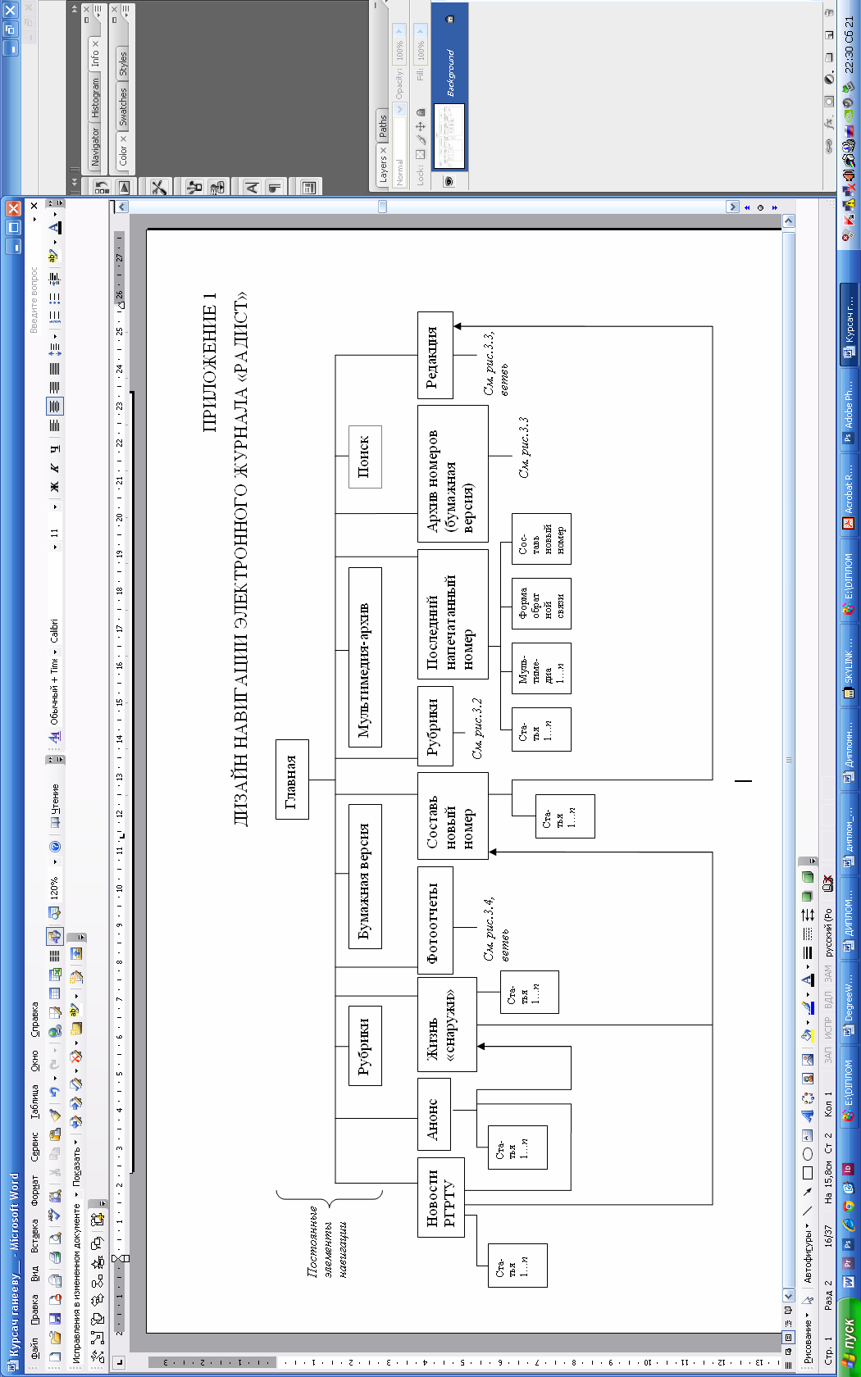

Рис. 3.2. Навигация страницы «Рубрики»

Рис. 3.1. Навигация главной страницы интернет-издания

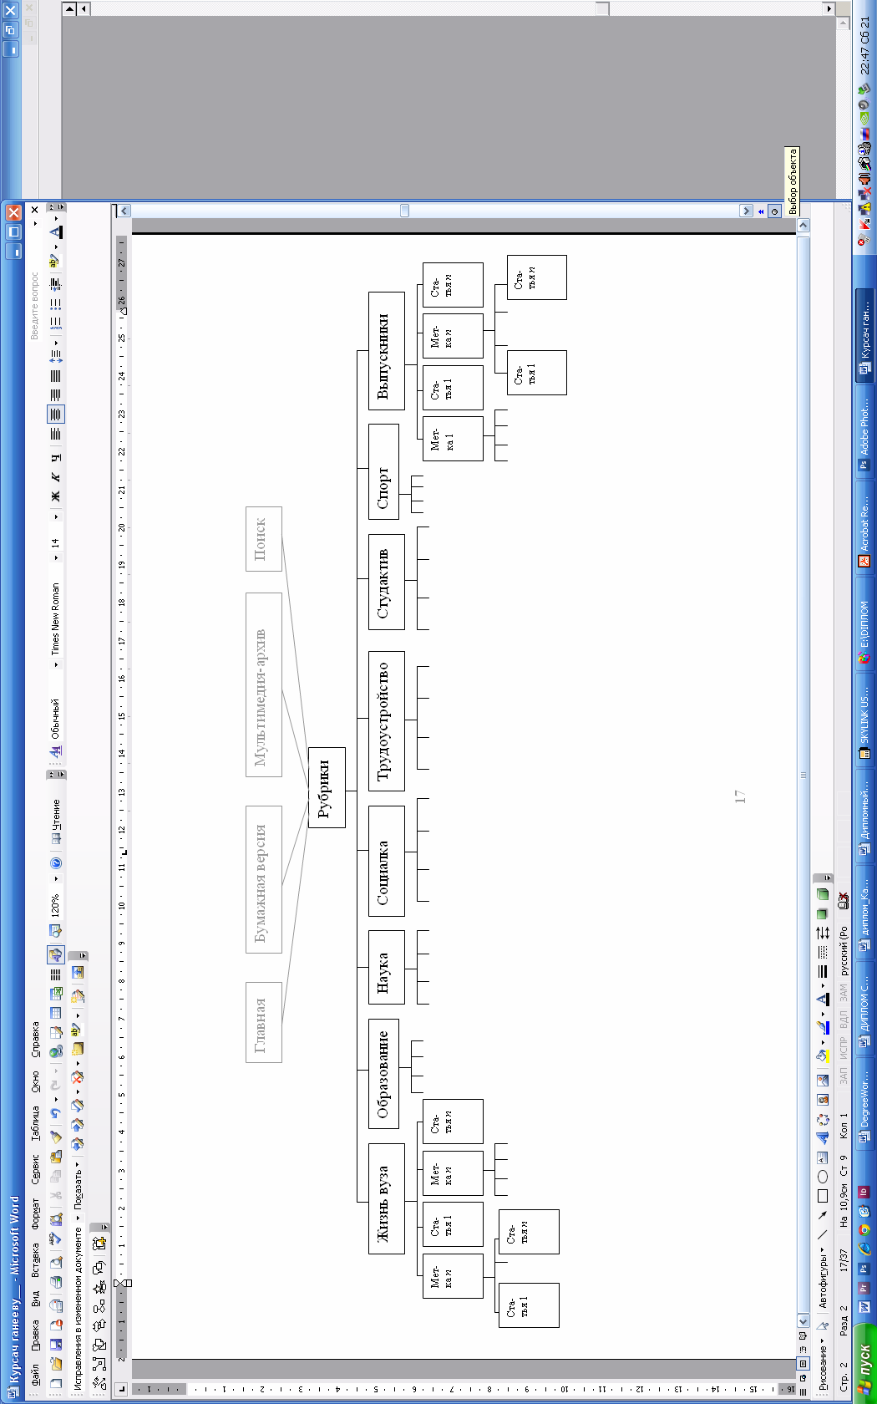

Рис. 3.1. Навигация главной страницы интернет-издания

Рис. 3.1. Навигация главной страницы интернет-издания

Рис. 3.2. Навигация страницы «Рубрики»

Рис. 3.1. Навигация главной страницы интернет-издания

